タイトルがここにはいります。タイトルがここにはいります。タイトルがここにはいります。（13～15 point）

○食物一郎¹，食物二郎²，食物三郎³
（¹日本食物繊維大学，²日本食物繊維研究所，³国際食物短期大学）

【目的】
本文11～12 point、A4サイズ、40文字×35行程度×2ページ、上下余白3.5cm、左右余白3.0cmで作成してください。○○○○○○○○○○○○○○○○○○○○○○○○○○○○○○○○○○○○○○○○○○○○○○○○○○○○○○○○○○○○○○○○○○○○○○○○○○○○○○○○○○○○○○○○○○○○○○○○○○○○○○○○○○○○○○○○○○○○○○○○○○○○○○○○○○○○○○○○○○○○○○○○○○○○○○○○○○○○○○○○○○○○○○○○○○○○○○○○○○○○○○○○○○○○○○○○○○○○○○○○○○○○○○○○○○○○○○○○○○○○○○○○○○○○○○○○○○○○○○○○○○○○○○○○○○○○○○○○○○○○○○○○○○○○○○○○○○○○○○○○○○○○○○○○○○○○○○○○○○○○○○○○○○○○○○○○○○○○○○○○○○○○○○○○○○○○○○○○○○○○○○○○○○○○○○○○○○○○○○○○○○○○○○○○○○○○○○○○○○○○○○○○○○○○○○○○○○○○○○○○○○○○○○○○○○○○○○○○○○○○○○○○○○○○○○○○○○○○○○○○○○○○○○○○○○○○○○○○○○○○○○○○○○

【方法】
○○○○○○○○○○○○○○○○○○○○○○○○○○○○○○○○○○○○○○○○○○○○○○○○○○○○○○○○○○○○○○○○○○○○○○○○○○○○○○○○○○○○○○○○○○○○○○○○○○○○○○○○○○○○○○○○○○○○○○○○○○○○○○○○○○○○○○○○○○○○○○○○○○○○○○○○○○○○○○○○○○○○○○○○○○○○○○○○○○○○○○○○○○○○○○○○○○○○○○○○○○○○○○○○○○○○○○○○○○○○○○○○○○○○○○○○○○○○○○○○○○○○○○○○○○○○○○○○○○○○○○○○○○○○○○○○○○○○○○○○○○○○○○○○○○○○○○○○○○○○○○○○○○○○○○○○○○○○○○○○○○○○○○○○○○○○○○○○○○○○○○○○○○○○○○○○○○○○○○○○○○○○○○○○○○○○○○○○○○○○○○○○○○○○○○○○○○○○○○○○○○○○○○○○○○○○○○○○○○○○○○○○○○○○○○○○○○○○○○○○○○○○○○○○○○○○○○○○○○○○○○○○○○○○○○○○○○○○○○○○○○○○○○○○○○○○○○○○○○○○○○○○○○○○○○○○○○○○○○○○○○○○○○○○○○○○○○○○○○○○○○○○○○○○○○○○○○○○○○○○○○○○○○○○○○○○○○○○○○○○

【結果・考察】
○○○○○○○○○○○○○○○○○○○○○○○○○○○○○○○○○○○○○○○○○○○○○○○○○○○○○○○○○○○○○○○○○○○○○○○○○○○○○○○○○○○○○○○○○○○○○○○○○○○○○○○○○○○○○○○○○○○○○○○○○○○○○○○○○○○○○○○○○○○○○○○○○○○○○○○○○○○○○○○○○○○○○○○○○○○○○○○○○○○○○○○○○○○○○○○○○○○○○○○○○○○○○○○○○○○○○○○○○○○○○○○○○○○○○○○○○○○○○○○○○○○○○○○○○○○○○○○○○○○○○○○○○○○○○○○○○○○○○○○○○○○○○○○○○○○○○○○○○○○○○○○○○○○○○○○○○○○○○○○○○○○○○○○○○○○○○○○○○○○○○○○○○○○○○○○○○○○○○○○○○○○○○○○○○○○○○○○○○○○○○○○○○○○○○○○○○○○○○○○○○○○○○○○○○○○○○○○○○○○○○○○○○○○○○○○○○○○○○○○○○○○○○○○○○○○○○○○○○○○○○○○○○○○○○○○○○○○○○○○○○○○○○○○○○○○○○○○○○○○○○○○○○○○○○○○○○○○○○○○○○○○○○○○○○○○○○○○○○○○○○○○○○○○○○○○○○○○○○○○○○○○○○○○○○○○○○○○○○○○○○○○○○○○○○○○○○○○○○○○○○○○○○○○○○○○○○○○○○○○○○○○○○○○○○○○○○○○○○○○○○○○○○○○○○○○○○○○○
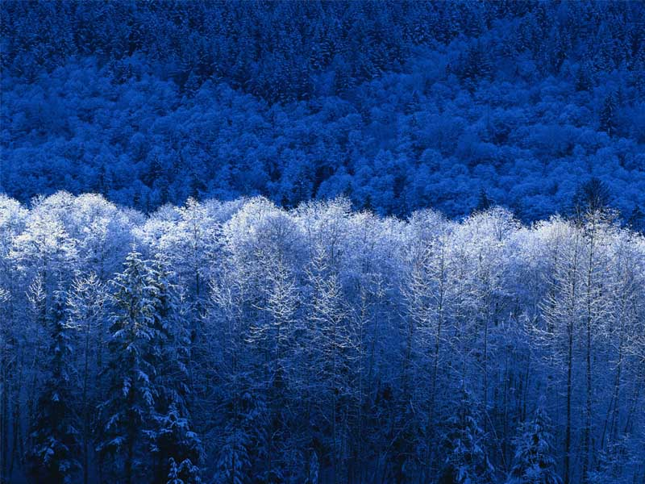

図1
図2

